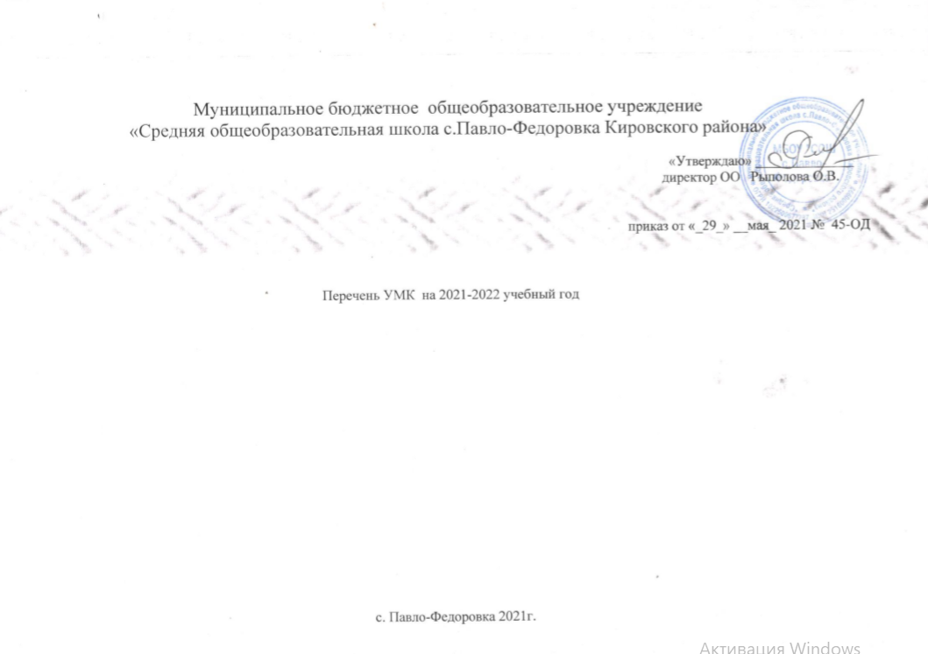

Муниципальное бюджетное общеобразовательное учреждение
«Средняя общеобразовательная школа с.Павло-Федоровка Кировского района»

«Утверждаю» Рыполова
директор ОО Рыполова О.В.
приказ от «_29_» __мая_ 2021 № 45-ОД

Перечень УМК на 2021-2022 учебный год

Автор/авторский коллектив | Наименование учебника | Наименование издателя(ей) учебника
Основное общее образование
 | 5 класс
Ладыженская Т.А., Баранов М. Т., Тростенцова Л.А. и д | Русский язык (в 2 частях) | АО «Издательство «Просвещение»
Александрова О.М., Загоровская О. В., Богданов С.И., Вербицкая Л.А., Гостева Ю.Н., Добротина И.Н., Нарушевич А.Г., Казакова Е.И., Васильевых И.П. | Русский родной язык. | АО «Издательство «Просвещение»
Коровина В.Я., Журавлёв В.П., Коровин В.И. | Литература (в 2 частях) | АО «Издательство «Просвещение»
Александрова О.М., Аристова М. А., Беляева Н. В., Добротина И.Н., Критарова Ж.Н., Мухаметшина Р.Ф. | Родная русская литература. Учебное пособие для общеобразовательных организаций | АО «Издательство «Просвещение»
Афанасьева О.В., Михеева И.В | Английский язык | ООО «ДРОФА»
Мерзляк А.Г., Полонский В.Б., Якир М.С./ Под ред. Подольского В.Е. | Математика | ООО «Издательский центр ВЕНТАНА-ГРАФ»
Вигасин А.А., Годер Г.И., Свенцицкая И.С. /Под ред. Искендерова А.А. | Всеобщая история. История Древнего мира | АО «Издательство «Просвещение»
Автор-сост. Ляпустин Б. С. | История. Древний мир. Атлас. 5 класс
Летягин А.А. | География. Начальный курс | АО «Издательство «Просвещение»
Пономарева И.Н., Николаев И.В., Корнилова О.А.; под редакцией Пономаревой И.Н. | Биология | АО «Издательство «Просвещение»
Горяева Н.А., Островская О.В. / Под ред. Неменского Б.М. | Изобразительное искусство | АО «Издательство «Просвещение»
Сергеева Г.П., Критская Е.Д. | Музыка | АО «Издательство «Просвещение»
Виленский М.Я., Туревский И.М., Торочкова Т.Ю. и др. / Под ред. Виленского М.Я. | Физическая культура | АО «Издательство «Просвещение»
Тищенко - Синицы. | Технология. | АО «Издательство «Просвещение»
 | 6 класс
Баранов М.Т., Ладыженская Т.А., Тростенцова Л.А. и др. | Русский язык (в 2 частях) | АО «Издательство «Просвещение»
Александрова О.М., Загоровская О. В., Богданов С.И., Вербицкая Л.А., Гостева Ю.Н., Добротина И.Н., Нарушевич А.Г., Казакова Е.И., Васильевых И.П. | Русский родной язык. | АО «Издательство «Просвещение»
Полухина В.П., Коровина В.Я., Журавлёв В.П. и др. / Под ред. Коровиной В.Я. | Литература (в 2 частях) | АО «Издательство «Просвещение»
Александрова О.М., Аристова М. А., Беляева Н. В., Добротина И.Н., Критарова Ж.Н., Мухаметшина Р.Ф. | Родная русская литература. 6 класс. Учебное пособие для общеобразовательных организаций | АО «Издательство «Просвещение»
Афанасьева О.В., Михеева И.В. | Английский язык | ООО «ДРОФА»
Мерзляк А.Г., Полонский В.Б., Якир М.С./ Под ред. Подольского В.Е. | Математика | ООО «Издательский центр ВЕНТАНА-ГРАФ»
Арсентьев Н.М., Данилов А.А., Стефанович П.С. и др./ Под ред. Торкунова А.В. | История России (в 2 частях) | АО «Издательство «Просвещение»
Мерзликин А. Ю., Старкова И. Г. | История России. Иллюстрированный атлас. 6 класс.
Агибалова Е.В., Донской Г.М./Под ред. Сванидзе А.А. | Всеобщая история. История Средних веков | АО «Издательство «Просвещение»
Ведюшкин В.А., Гусарова Т.П. | История Средних веков. Атлас. 6 класс
Боголюбов Л.Н., Виноградова Н.Ф., Городецкая Н.И. и др. | Обществознание | АО «Издательство «Просвещение»
Летягин А.А. | География. Начальный курс | АО «Издательство «Просвещение»
Пономарева И.Н., Корнилова О.А., Кучменко В.С.; под редакцией Пономаревой И.Н. | Биология | АО «Издательство «Просвещение»
Неменская Л.А. / Под ред. Неменского Б.М. | Изобразительное искусство | АО «Издательство «Просвещение»
Сергеева Г.П., Критская Е.Д. | Музыка | АО «Издательство «Просвещение»
Виленский М.Я., Туревский И.М., Торочкова Т.Ю. и др. / Под ред. Виленского М.Я. | Физическая культура | АО «Издательство «Просвещение»
Тищенко А.Т., Синица Н.В. | Технология | АО «Издательство «Просвещение»
 | 7 класс
Баранов М.Т., Ладыженская Т.А., Тростенцова Л.А. и др. | Русский язык | ОАО «Издательство «Просвещение»
Александрова О.М., Загоровская О.В., Богданов С.И., Вербицкая Л.А., Гостева Ю.Н., Добротина И.Н., Нарушевич А.Г., Казакова Е.И., Васильевых И.П. | Русский родной язык.
Коровина В.Я., Журавлёв В.П., Коровин В.И. | Литература (в 2 частях) | АО «Издательство «Просвещение»
Александрова О.М., Аристова М. А., Беляева Н. В., Добротина И.Н., Критарова Ж.Н., Мухаметшина Р.Ф. | Родная русская литература. Учебное пособие для общеобразовательных организаций | АО «Издательство «Просвещение»
Афанасьева О.В., Михеева И.В. | Английский язык | ООО «ДРОФА»
Макарычев Ю.Н., Миндюк Н.Г., Нешков К.И. и др. / Под ред. Теляковского С.А. | Алгебра | АО «Издательство «Просвещение»
Атанасян Л.С., Бутузов В.Ф., Кадомцев С.Б. и др. | Геометрия | АО «Издательство «Просвещение»
Семакин И.Г., Залогова Л.А., Русаков С.В., Шестакова Л.В. | Информатика | ООО «БИНОМ. Лаборатория знаний»
Арсентьев Н.М., Данилов А.А., Курукин И.В. и др./ Под ред. Торкунова А.В. | История России (в 2 частях) | АО «Издательство «Просвещение»
Автор-сост. Курукин И. В. / Под ред. Данилова А. А. | История России. Атлас. 7 класс
Ведюшкин В. А., Бовыкин Д.Ю. | Всеобщая история. Новое время | АО «Издательство «Просвещение»
Боголюбов Л.Н., Иванова Л.Ф., Городецкая Н.И. и др. | Обществознание | АО «Издательство «Просвещение»
Душина И.В., Смоктунович Т.Л. | География. Материки, океаны, народы и страны | АО «Издательство «Просвещение»
Константинов В.М., Бабенко В.Г., Кучменко В.С.; под редакцией Бабенко В.Г. | Биология | АО «Издательство «Просвещение»
Перышкин А.В. | Физика | ООО «ДРОФА»
Питерских А.С., Гуров Г.Е. / Под ред. Неменского Б.М. | Изобразительное искусство | АО «Издательство «Просвещение»
Сергеева Г.П., Критская Е.Д. | Музыка | АО «Издательство «Просвещение»
Виленский М.Я., Туревский И.М., Торочкова Т.Ю. и др. / Под ред. Виленского М.Я. | Физическая культура | АО «Издательство «Просвещение»
Тищенко А.Т., Синица Н.В. | Технология | АО «Издательство «Просвещение»
 | 8 класс
Бархударов С.Г., Крючков С.Е., Максимов Л.Ю. и др. | Русский язык | АО «Издательство «Просвещение»
Александрова О.М., Загоровская О. В., Богданов С.И., Вербицкая Л.А., Гостева Ю.Н., Добротина И.Н., Нарушевич А.Г., Казакова Е.И., Васильевых И.П. | Русский родной язык. | АО «Издательство «Просвещение»
Коровина В.Я., Журавлёв В.П., Коровин В.И. | Литература (в 2 частях) | АО «Издательство «Просвещение»
Александрова О.М., Аристова М. А., Беляева Н. В., Добротина И.Н., Критарова Ж.Н., Мухаметшина Р.Ф. | Родная русская литература. Учебное пособие для общеобразовательных организаций | АО «Издательство «Просвещение»
Афанасьева О.В., Михеева И.В. | Английский язык | ООО «ДРОФА»
Макарычев Ю.Н., Миндюк Н.Г., Нешков К.И. и др. / Под ред. Теляковского С.А. | Алгебра | АО «Издательство «Просвещение»
Атанасян Л.С., Бутузов В.Ф., Кадомцев С.Б. и др. | Геометрия | АО «Издательство «Просвещение»
Семакин И.Г., Залогова Л.А., Русаков С.В., Шестакова Л.В. | Информатика | ООО «БИНОМ. Лаборатория знаний»
Арсентьев Н.М., Данилов А.А., Курукин И.В. и др./ Под ред. Торкунова А.В. | История России (в 2 частях) | АО «Издательство «Просвещение»
Курукин И. В. | История России. Атлас. 8 класс
Бовыкин Д.Ю., Ведюшкин В.А. | Всеобщая история. Новое время | АО «Издательство «Просвещение»
Боголюбов Л.Н., Лазебникова А.Ю., Городецкая Н.И. и др. | Обществознание | АО «Издательство «Просвещение»
Пятунин В.Б., | География России. Природа. Население | АО «Издательство «Просвещение»
Драгомилов А.Г., Маш Р.Д. | Биология | АО «Издательство «Просвещение»
Перышкин А.В. | Физика | ООО «ДРОФА»
Рудзитис Г.Е., Фельдман Ф.Г. | Химия | АО «Издательство «Просвещение»
Питерских А.С. / Под ред. Неменского Б.М. | Изобразительное искусство | АО «Издательство «Просвещение»
Лях В.И. | Физическая культур | АО «Издательство «Просвещение»
Тищенко А.Т., Синица Н.В. | Технология | АО «Издательство «Просвещение»
 | 9 класс
Бархударов С.Г., Крючков С.Е., Максимов Л.Ю. и др. | Русский язык | АО «Издательство «Просвещение»
Александрова О.М., Загоровская О. В., Богданов С.И., Вербицкая Л.А., Гостева Ю.Н., Добротина И.Н., Нарушевич А.Г., Казакова Е.И., Васильевых И.П. | Русский родной язык. | АО «Издательство «Просвещение»
Коровина В.Я., Журавлёв В.П., Збарский И.С. и др./ Под ред. Коровиной В.Я. | Литература (в 2 частях) | АО «Издательство «Просвещение»
Александрова О.М., Аристова М. А., Беляева Н. В., Добротина И.Н., Критарова Ж.Н., Мухаметшина Р.Ф. | Родная русская литература. Учебное пособие для общеобразовательных организаций | АО «Издательство «Просвещение»
Афанасьева О.В., Михеева И.В. | Английский язык | ООО «ДРОФА»
Макарычев Ю.Н., Миндюк Н.Г., Нешков К.И. и др. / Под ред. Теляковского С.А. | Алгебра | АО «Издательство «Просвещение»
Атанасян Л.С., Бутузов В.Ф., Кадомцев С.Б. и др. | Геометрия | АО «Издательство «Просвещение»
Семакин И.Г., Залогова Л.А., Русаков С.В., Шестакова Л.В. | Информатика | ООО «БИНОМ. Лаборатория знаний»
Арсентьев Н.М., Данилов А.А., Левандовский А.А. и др./ Под ред. Торкунова А.В. | История России (в 2 частях) | АО «Издательство «Просвещение»
Автор-сост. Тороп В. В. | История России. Атлас. 9 класс
Юдовская А.Я., Баранов П.А., Ванюшкина Л.М. и др./Под ред. Искендерова А.А. | Всеобщая история. Новейшая история | АО «Издательство «Просвещение»
Боголюбов Л.Н., Лазебникова А.Ю., Матвеев А.И. и др. | Обществознание | АО «Издательство «Просвещение»
Таможняя Е.А., | География России. Хозяйство. Регионы | АО «Издательство «Просвещение»
Пономарёва И.Н., Корнилова О.А., Чернова Н.М.; под редакцией Пономаревой И.Н. | Биология | АО «Издательство «Просвещение»
Перышкин А.В., Гутник Е.М. | Физика | ООО «ДРОФА»
Рудзитис Г.Е., Фельдман Ф.Г. | Химия | АО «Издательство «Просвещение»
Лях В.И. | Физическая культура | АО «Издательство «Просвещение»
Тищенко А.Т., Синица Н.В. | Технология | АО «Издательство «Просвещение»

